Makine Öğrenmesi Algoritmaları Kullanılarak Web Sitelerinin Oltalama (Phishing) Tespiti ve Performans Analizi

Teknoloji Fakültesi, Bilgisayar Mühendisliği Lisans Öğrencisi Mehmet Aydın Erbey 24181616601
Teknoloji Fakültesi, Bilgisayar Mühendisliği Lisans Öğrencisi Muhammed Hüsnü Kayahan 24181617025

ÖZET
Bu çalışmada, siber güvenlik alanında artan bir tehdit olan oltalama (phishing) web sitelerinin, kural tabanlı sistemler yerine veriden öğrenen makine öğrenmesi modelleri ile tespit edilmesi amaçlanmıştır. UCI Makine Öğrenimi Deposundan alınan 1353 satırlı 'Website Phishing' veri seti üzerinde, sitelerin URL yapıları, SSL sertifika durumları ve ağ trafikleri gibi 9 farklı kategorik özelliği incelenmiştir. Geliştirilen modelde veriler öncelikle tam sayı (integer) formatına dönüştürülerek ön işleme tabi tutulmuş, ardından ezberlemenin (overfitting) önüne geçmek için veri seti %80 eğitim ve %20 test olarak ikiye ayrılmıştır. Sınıflandırma problemi kapsamında Karar Ağacı, Rastgele Orman, K-En Yakın Komşu, Basit Bayes, Lojistik Regresyon ve Yapay Sinir Ağları (YSA) algoritmaları eğitilmiş ve karşılaştırmalı performans analizi yapılmıştır. Standart ayarlarda en yüksek başarıyı %87.82 doğruluk oranı ile Karar Ağacı ve Rastgele Orman algoritmaları göstermiştir. Özgün değer kapsamında, genişletilmiş parametre uzayında RandomizedSearchCV ile hiperparametre optimizasyonu uygulanmış ve 5 katlı çapraz doğrulama kullanılmıştır. Bu optimizasyon sonucunda Rastgele Orman algoritmasının başarı oranı %90.04'e yükseltilerek modelin kararlılığı ve performansı artırılmıştır. Özellik önem derecesi (Feature Importance) analizi sonucunda, phishing tespitinde en kritik faktörlerin 'SFH (Server Form Handler)' ve 'SSLfinal_State' olduğu belirlenirken, IP adresi kullanımının etkisiz olduğu görülmüştür. Karmaşıklık matrisi ve 0.97 AUC değerine sahip ROC eğrisi, modelin 3 farklı sınıf (-1, 0, 1) üzerinde yüksek ayrım gücüne sahip olduğunu, ayrıca sentetik verilerle yapılan testlerde modelin ezber yapmadığını göstermiştir.
Anahtar Kelimeler: Oltalama Tespiti, Siber Güvenlik, Makine Öğrenmesi, Rastgele Orman, Sınıflandırma Algoritmaları.

1. Giriş
Günümüzde internet kullanımının hızla artmasıyla birlikte siber güvenlik tehditleri de çeşitlenmekte ve karmaşıklaşmaktadır. Bu tehditlerin başında gelen oltalama (phishing) saldırıları, kullanıcıları sahte web sitelerine yönlendirerek kişisel verilerin, şifrelerin ve finansal bilgilerin çalınmasını hedeflemektedir[5],[8]. Geleneksel güvenlik önlemleri ve kural tabanlı tespit sistemleri, sürekli form değiştiren ve yeni açılan phishing sitelerini tespit etmekte yetersiz kalmaktadır. Bu bağlamda, siber güvenlikte önleyici bir yaklaşım sergileyen ve geçmiş verilerden çıkarım yaparak yeni tehditleri öngörebilen makine öğrenmesi modellerinin kullanımı kritik bir öneme sahiptir[1],[6].
Bu çalışmanın amacı, şüpheli web sitelerini ağ ve URL özelliklerine göre analiz ederek makine öğrenmesi tabanlı bir phishing tespit modeli geliştirmektir. Araştırma kapsamında "Hangi makine öğrenmesi algoritması bu sınıflandırma probleminde en yüksek başarıyı gösterir?" ve "Bir web sitesinin phishing olduğuna karar verirken hangi özellikler (öznitelikler) daha fazla ağırlığa sahiptir?" sorularına matematiksel yanıtlar aranmıştır.

2. Materyal ve Yöntem
Bu bölümde, çalışmada kullanılan veri seti, veri ön işleme adımları ve tercih edilen makine öğrenmesi algoritmaları detaylandırılmıştır. Araştırma sürecinde modeller Python programlama dili ve Scikit-Learn kütüphanesi kullanılarak geliştirilmiştir.

2.1. Veri Seti

Çalışmada, UCI Machine Learning Repository'den elde edilen "Website Phishing" veri seti (PhishingData.arff) kullanılmıştır. Veri seti, 1353 web sitesine ait 9 adet öznitelik (URL uzunluğu, SSL sertifikası, Pop-up pencere varlığı vb.) ve 1 adet hedef değişken içermektedir. Veriler, sitelerin güvenilirlik durumunu temsil eden "1 (Güvenli)", "0 (Şüpheli)" ve "-1 (Tehlikeli/Phishing)" olmak üzere kategorik değerlerle kodlanmıştır. Ön işleme aşamasında, ARFF dosyasından byte dizisi (örn. b'1') olarak okunan veriler, UTF-8 kod çözümü ile işlenebilir tam sayı (integer) formatına dönüştürülmüştür. Modelin ezber yapmasını engellemek amacıyla veri seti, %80 eğitim (Train) ve %20 test (Test) olmak üzere ikiye ayrılmıştır.

Çalışma kapsamında geliştirilen tüm kaynak kodlar, veri seti ve ön işleme modülleri versiyon kontrol sistemi ile kayıt altına alınmış olup, açık kaynak olarak “https://github.com/MHKayahan/Veri-Bilimine-Giris-2025-2026-Proje--Website-Phishing-” adresinde araştırmacıların incelemesine sunulmuştur.

2.2. Kullanılan Makine Öğrenmesi Algoritmaları

Çalışmanın doğası gereği bir sınıflandırma (Classification) problemi çözüldüğü için, bu amaca uygun temel makine öğrenmesi algoritmaları (Karar Ağaçları, Rastgele Orman, KNN, Naive Bayes, Yapay Sinir Ağı, Lojistik Regresyon) tercih edilmiştir.
Karar Ağacı (Decision Tree): Veri setindeki özniteliklere göre if-else mantığına dayalı dallanmalar oluşturarak sınıflandırma yapan bir algoritmadır. Keskin kategorik verilerde etkilidir.
Rastgele Orman (Random Forest): Birden fazla Karar Ağacının bir araya gelerek ortak karar (oylama) aldığı bir topluluk öğrenme yöntemidir. Daha kararlı ve ezberlemeye karşı dirençli sonuçlar üretir.
K-En Yakın Komşu (KNN): Sınıflandırma yaparken, tahmini yapılacak verinin çevresindeki (öklid mesafesi) K adet en yakın komşusuna bakarak karar veren uzaklık tabanlı bir algoritmadır.
Basit Bayes (Naive Bayes): Özniteliklerin birbirinden bağımsız olduğunu varsayarak olasılık teorisi üzerinden sınıflandırma yapar.
Lojistik Regresyon: Bağımsız değişkenler ile kategorik bağımlı değişken (phishing veya değil) arasındaki ilişkiyi Sigmoid fonksiyonu kullanarak olasılıksal olarak modelleyen ve eşik değerine göre sınıflandırma yapan istatistiksel bir algoritmadır.
Yapay Sinir Ağları: İnsan beyninin bilgi işleme tekniğinden esinlenen, girdi, gizli ve çıktı katmanlarından oluşan derin öğrenme temelli bir mimaridir. Karmaşık veri setlerindeki doğrusal olmayan ilişkileri öğrenerek yüksek doğrulukta sınıflandırma yapabilmektedir.

2.3. Literatür Taraması

Siber güvenlik alanında oltalama (phishing) saldırılarının tespiti üzerine yapılan literatür çalışmaları incelendiğinde, makine öğrenmesi algoritmalarının kullanımının oldukça yaygın ve başarılı olduğu görülmektedir. Safi ve Sing (2023) tarafından son beş yılı kapsayan 80 makale üzerinde yapılan kapsamlı literatür taramasında, oltalama web sitelerinin tespitinde araştırmacıların en çok makine öğrenmesi yaklaşımlarını (%71,25) tercih ettiği ve geleneksel algoritmalar arasında Rastgele Orman'ın (%38,75) açık ara en çok kullanılan model olduğu vurgulanmıştır[1].
Literatürdeki karşılaştırmalı çalışmalar, ağaç tabanlı algoritmaların bu alandaki üstünlüğünü kanıtlamaktadır. Toğaçar (2021)[2], 30 farklı web parametresini analiz ettiği çalışmasında makine öğrenmesi yöntemlerini kıyaslamış ve Rastgele Orman (RO) algoritması ile %96,53 oranında en iyi test doğruluk başarısını elde etmiştir. Benzer şekilde, Savaş (2022)[3] güvenilir ve yasal alan adlarının sınıflandırılmasında sekiz farklı algoritmayı karşılaştırmış; Rastgele Orman ve Karar Ağaçları modellerinin %99,8 doğruluk oranına ulaşarak yüksek başarım sağladığını ve karmaşıklık matrisindeki performansların da bunu doğruladığını göstermiştir. Rehman ve ark. (2025)[4] da URL tabanlı özellikler kullandıkları gerçek zamanlı tespit çalışmalarında Rastgele Orman algoritması ile en yüksek doğruluk oranına ulaştıklarını belirtmişlerdir.
Farklı algoritmaların zayıf ve güçlü yönlerini inceleyen Koşan, Yıldız ve Karacan (2017) [5]ile Hasan ve ark. (2022)[6] yaptıkları çalışmalarda Karar Ağacı ve Rastgele Orman algoritmalarının doğruluk oranında en yüksek başarıyı elde ettiğini saptamışlardır. Buna karşın, modellerin oluşturulma ve tahmin süreçleri incelendiğinde Naif Bayes ve K-En Yakın Komşu (KNN) algoritmalarının belirgin şekilde daha düşük performans gösterdiği saptanmıştır. Kapan ve Günal (2023)[7] da özellik setleri ile sınıflandırıcıların eşleştirildiği çalışmalarında Karar Ağacı sınıflandırıcısının en iyi performansı sergilediğini, Naif Bayes sınıflandırıcısının ise F1 puanı, hassasiyet ve doğruluk açısından en düşük değerleri verdiğini raporlamıştır.

Modellerin kararlılığını ve veri setindeki hangi özniteliklerin (özelliklerin) daha belirleyici olduğunu araştıran çalışmalar da mevcuttur. Khan ve Hussain[8], sınıflandırma performansını değerlendirirken veri kümeleri içindeki en önemli özellikleri incelemiş ve rastgele orman algoritmalarının bu özellikleri kullanarak yüksek doğruluk elde ettiğini kanıtlamıştır. Ayrıca Uçar (2022)[9], model performansının kararlılığını istatistiksel olarak değerlendirmek ve sonuçları doğrulamak amacıyla 5 katlı çapraz doğrulama (5-fold cross validation) tekniğini kullanmış ve geliştirilen modellerin veri üzerindeki etkinliğini kanıtlamıştır. Literatürdeki bu çalışmalar, özellik analizi, model optimizasyonu ve ağaç tabanlı algoritmaların phishing tespitinde en rasyonel mühendislik tercihleri olduğunu göstermektedir.

3. Bulgular ve Tartışma
Eğitilen modellerin, daha önce hiç görmedikleri %20'lik test verisi üzerindeki doğruluk tahmin oranları Tablo 1'de sunulmuştur.

Tablo 1. Elde edilen sonuçlar
Kullanılan Algoritma | Doğruluk Tahmin Oranı
Rastgele orman | 0.8782
Karar Ağacı | 0.8782
Yapay Sinir Ağı | 0.8708
K-En Yakın Komşu | 0.8561
Basit Bayes | 0.8118
Lojistik Regresyon | 0.8339

Elde edilen veriler doğrultusunda, ağaç tabanlı algoritmaların (Rastgele Orman ve Karar Ağacı), uzaklık ve olasılık tabanlı algoritmalar ile yapay sinir ağlarına kıyasla bu spesifik veri setinde daha kararlı ve yüksek performans sergilediği tespit edilmiştir.

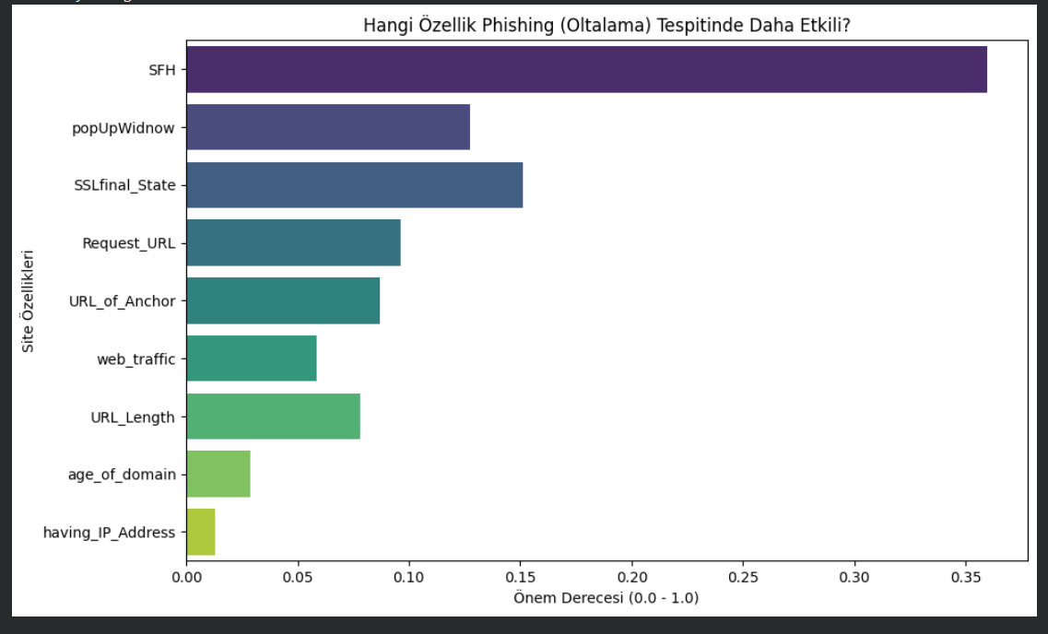
Şekil 1. Rastgele Orman algoritmasına göre özniteliklerin önem dereceleri

Bulgular incelendiğinde, karar kurallarına dayalı Karar Ağacı ve Rastgele Orman algoritmalarının veri seti üzerinde en yüksek başarıyı gösterdiği görülmüştür. Modelin karar verme sürecinde hangi öznitelikleri dikkate aldığı "Özellik Önem Derecesi" grafiği ile analiz edilmiştir. Rastgele Orman modeline göre phishing tespitinde en belirleyici faktör "SFH (Server Form Handler)" olurken, onu "SSLfinal_State" takip etmiştir. Buna karşılık, "having_IP_Address" ve "age_of_domain" özniteliklerinin sınıflandırma kararına neredeyse hiçbir etkisi olmadığı saptanmıştır. Bu durum, oltalama sitelerinin ağırlıklı olarak sahte veri formları ve geçersiz güvenlik sertifikaları üzerinden kimliklerini ele verdiğini kanıtlamaktadır
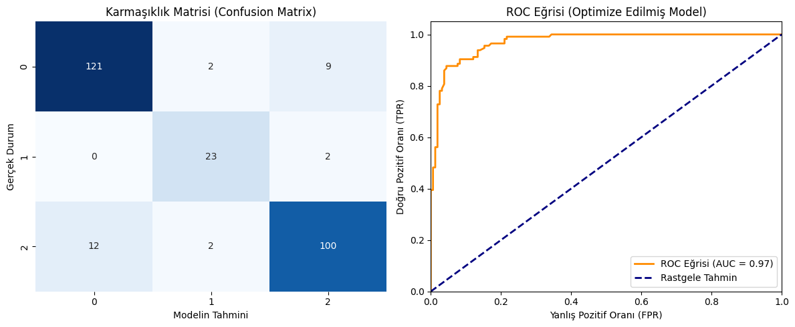
Şekil 2. Rastgele Orman modeline ait karmaşıklık matrisi ve ROC eğrisi

Standart parametrelerle yapılan testlerde algoritmaların %87.82 bandında bir limite takıldığı tespit edilmiştir. Bu durumun veri setindeki yerel bir maksimum olup olmadığını analiz etmek ve sistemin performansını artırmak amacıyla, Rastgele Orman algoritması üzerinde RandomizedSearchCV yöntemi ile geniş çaplı bir hiperparametre optimizasyonuna gidilmiştir. Toplam 50 farklı kombinasyon, 5 katlı çapraz doğrulama (5-Fold CV) ile test edilmiştir.
Analiz sonucunda en optimal hiperparametreler; n_estimators: 300, max_depth: 20, min_samples_split: 5, min_samples_leaf: 2 ve max_features: None olarak bulunmuştur. Bu konfigürasyon sayesinde modelin test verisi üzerindeki doğruluk oranı %87.82'den %90.04 seviyesine çıkarılmış ve net %2.21'lik bir performans kazanımı elde edilmiştir. Karmaşıklık Matrisi incelendiğinde, modelin 3 farklı sınıf üzerinde yüksek tutarlılık sergilediği ve ayrım gücünü ölçen ROC eğrisi (AUC) değerinin 0.97 olduğu görülmektedir. Ayrıca sisteme dışarıdan verilen 5 farklı sentetik senaryo testinde model doğru çıktılar üreterek ezber (overfitting) yapmadığını kanıtlamıştır.

4. Sonuç ve Öneriler
Bu çalışmada, web sitelerinin siber güvenlik risklerini tespit etmek amacıyla makine öğrenmesi modelleri geliştirilmiş ve optimize edilmiştir. Elde edilen %90.04'lik tavan başarı oranı, kısıtlı bir veri setinde geleneksel makine öğrenmesi algoritmalarıyla ulaşılabilecek başarılı bir eşiği temsil etmektedir. Özellik seçimi analizleri, siber güvenlik uzmanlarının phishing tespiti yaparken öncelikli olarak SFH ve SSL sertifikası özniteliklerine odaklanması gerektiğini ortaya koymuştur[3],[8].

Gelecek çalışmalarda, daha geniş hacimli (Big Data) ve sürekli güncellenen dinamik oltalama veri setlerinin kullanılması önerilmektedir. Ayrıca, metin işleme (NLP) yöntemleriyle sitelerin doğrudan HTML kodlarının veya alan adlarının (domain isimlerinin) semantik olarak incelenmesini sağlayan Derin Öğrenme (Deep Learning) mimarilerinin de bu probleme entegre edilmesi, tespit başarısını artırabilecektir.

KAYNAKÇA
[1] A. Safi ve S. Singh, "A systematic literature review on phishing website detection techniques," Journal of King Saud University – Computer and Information Sciences, 2023.
[2] M. Toğaçar, "Web Sitelerinde Gerçekleştirilen Oltalama Saldırılarının Yapay Zekâ Yaklaşımı ile Tespiti," Fırat Üniversitesi Teknik Bilimler Meslek Yüksekokulu, Elazığ, 2021.
[3] S. Savaş, "Tekdüzen Kaynak Bulucu Yoluyla Kimlik Avı Tespiti için Makine Öğrenmesi Algoritmalarının Özellik Tabanlı Performans Karşılaştırması," Politeknik Dergisi, 2022.
[4] A. Rehman, "Real-Time Phishing URL Detection Using Machine Learning," MDPI, 2025.
[5] M. Koşan, O. Yıldız ve H. Karacan, "Kimlik avı web sitelerinin tespitinde makine öğrenmesi algoritmalarının karşılaştırmalı analizi," Gazi Üniversitesi Bilgisayar Mühendisliği Bölümü, Ankara, 2017.
[6] S. M. Hasan vd., "Determining the Most Effective Machine Learning Techniques for Detecting Phishing Websites," Springer, 2022.
[7] S. Kapan ve S. Günal, "Improved Phishing Attack Detection with Machine Learning: A Comprehensive Evaluation of Classifiers and Features," MDPI Applied Sciences, 2023.
[8] A. Khan ve A. Hussain, "Phishing Attacks and Websites Classification Using Machine Learning and Multiple Datasets," arXiv preprint, 2021.
[9] M. Uçar, "Phishing detection system using extreme learning machines with different activation function based on majority voting," Politeknik Dergisi, 2022.

